Produits d’ingénierie en bois issus des forêts françaises :
le douglas trace sa route

Chapô à rédiger : prévoir 4 lignes.

Encadré :
Le douglas, l’arme stratégique de la filière bois française
La France est le premier pays producteur de douglas en Europe. Le douglas est présent en France sur 420 000 ha (loin devant l’Allemagne 220 000ha), ce qui représente moins de 3% de la surface forestière mais plus de 15% de la production de sciage en 2019 (il en représentera plus de 30% en 2040).
La production de douglas est répartie sur toutes la France mais principalement dans le Massif Central, le plus souvent intégré dans un paysage morcelé et diversifié.

Grâce à ses remarquables qualités techniques (résistance mécanique et durabilité) et à sa disponibilité, le Douglas est considéré comme l’un des matériaux de construction les plus prometteurs des prochaines décennies

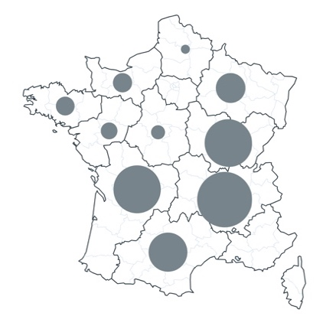
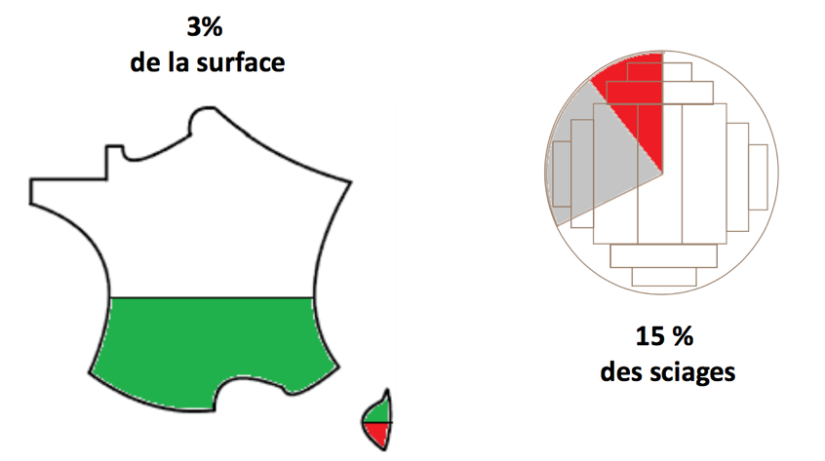

Cette filière émergente et stratégique est structurée depuis plus de 25 ans autour de l’association France Douglas.
+ d’infos : www.france-douglas.com

- Connaître les produits d’ingénierie

La demande en produits bois industrialisés à usage structural est de plus en plus importante dans le domaine de la construction. Dans ce contexte, les produits d’ingénierie constituent des solutions pertinentes en particulier pour certaines typologies d’ouvrages ou parties d’ouvrages. Voici donc un peu d’aide pour s’y retrouver parmi les acronymes (extraits du catalogue à paraître « Le Douglas : un choix naturel pour la construction » ) :

BLC : Bois lamellé-collé ou bois lamellé photo : BLC.jpg et/ou photo BLC - cr+®dit photo Cosylva
Les Bois Lamellés-Collés sont des éléments de structure constitués d’au moins deux lamelles de bois collées ayant une épaisseur finie comprise entre 6 mm et 45 mm (inclus). De forme droite ou cintrée, leur portée peut atteindre 40m pour des hauteurs dépassant 2m.
Encadré :
La NF EN 14080 en vigueur au moment de la rédaction du présent document limite l’épaisseur des lamelles à 35 mm en classe de service 3. En 2018, afin d’optimiser l’usage de la ressource et sécuriser les approvisionnement, France Douglas a lancé une étude qui a permis de prouver que le passage d’une épaisseur de lamelles de 35 à 40 mm en classe de service 3 n’impacte pas la pérennité des éléments concernés. Les industriels adhérents de France Douglas proposent dons aujourd’hui majoritairement cette solution (qui correspond aux standards du marché). Photo : Encadré BLC

BMR : Bois Massif Reconstitué photo : BMR.jpg
Les Bois Massifs Reconstitués sont des éléments de structure ayant des dimensions de section ne dépassant pas 280 mm. Ils sont constitués de deux à cinq lamelles collées ayant une épaisseur de lamelle finie supérieure à 45 mm et inférieure à 85 mm (inclus). Leur longueur est souvent comprise entre 12 m et 16 m.

CLT : Bois lamellé-croisé (Cross Laminated Timber) photo : CLT.jpg
Les CLT sont des panneaux de grandes dimensions constitués de planches en bois massifs aboutées ou non, collées entre elles en couches croisées à 90°. Ils sont destinés à la réalisation de planchers, de murs porteurs, de support de couverture et de toitures terrasses. Pour les parois enveloppe, le procédé est systématiquement associé à une Isolation Thermique par l’Intérieur (ITI) ou une Isolation Thermique par l’Extérieur (ITE).
De la même manière, la paroi comporte systématiquement un revêtement extérieur. Sous réserve que les exigences le permettent (sécurité incendie et acoustique notamment), le panneau peut, dans certains cas, rester apparent à l’intérieur.

- Des industriels au diapason pour développer l’usage des produits d’ingénierie en bois français

Cosylva : Industriel français de bois lamellé-collé, principalement pour la fabrication de charpentes. Basée à Bourganeuf en Creuse (23), Cosylva est spécialiste du Douglas collé depuis plus de 30 ans.
- Entretien avec Julien Bouthillon, PDG de l’entreprise. photo Julien Bouthillon.jpg

Votre entreprise Cosylva a été pionnière dans la fabrication de BLC Douglas. Quelles raisons vous ont amené à croire très tôt en cette essence française ?

Les raisons sont intimement liées à notre histoire familiale. Dans les années 70, des membres de ma famille se sont intéressés au douglas et en ont planté, puis scié. Les premiers chantiers importants sont arrivés en 2000.
Mon grand-père m’a appris à considérer l’arbre et la formidable ressource qu’il représente. Mon père m’a appris à transformer le bois pour en faire de belles constructions utiles et durables.
C’est donc tout naturellement que lorsque j’ai pris la direction de l’entreprise en 2005, j’ai choisi d’orienter prioritairement la production de Cosylva sur le douglas. En parallèle, nous nous sommes investis dans l’association France Douglas, qui a mené et accompagné les travaux de caractérisation de l’essence, facilitant aujourd’hui sa prescription. Et nous avons investi pour optimiser sa transformation (unité de sciage et de séchage en 2008). Depuis, nous n’avons jamais cessé de faire la promotion de cette essence.

Quel intérêt présente le douglas par rapport aux bois d’import ?

Ses intérêts sont multiples : c’est une essence disponible dans nos forêts françaises, son bois a de bonnes capacités de résistance mécanique et de durabilité naturelle et il se prête bien au collage et à la fabrication de BLC. Pourquoi continuer à construire avec des bois d’importation quand nous avons autour de nous une essence comme le douglas ? Utiliser une telle ressource locale et renouvelable relève du bon sens, c’est une évidence.

Photos : foret 2 et DSC_8919

De plus, l’essence fait partie de nos paysages, et en l’utilisant dans nos constructions, on trouve une relation évidente au territoire, même avec des formes contemporaines. Je vis en Limousin, et lorsque j’ai fait refaire la charpente de ma maison, je ne me suis pas posé de question, je l’ai refaite en douglas.
Et puis, si je compare le douglas aux bois d’importation, lisses, blancs, sans singularité, je dirais qu’il me paraît plus « vivant ». Oui, il a des nœuds, mais il a aussi une couleur, un dessin, une empreinte. Il raconte quelque chose.
En tant qu’industriel, je dirais également que le bois du Nord, c’est un produit unique. Avec le douglas, on peut proposer plusieurs produits : on peut l’utiliser tantôt pour sa durabilité, tantôt pour sa résistance mécanique, pour les deux cumulées, ou même dans des usages structuraux en qualité non visible. Le même arbre peut répondre aux différentes exigences des utilisateurs et se décliner sur tout le bâtiment. Ce mix-là est une véritable richesse, c’est une force pour la prescription du Douglas.

Sentez-vous que le marché évolue dans le sens d’une utilisation accrue du douglas ?

Depuis 2 ans, on sent une forte augmentation de la demande en BLC douglas. Et en 2020, pour la première fois dans l’histoire de l’entreprise, on fabrique plus en douglas qu’en épicéa. 10 000 m3 de BLC douglas ont été produits dans les usines de Cosylva en 2019, soit l’équivalent de 200 charpentes de gymnases !
Nous faisons de plus en plus de gros chantiers, de 500 voire 1000 m3 en douglas. C’est très encourageant, et il faudra des industries fortes pour répondre à ces demandes croissantes. Nos efforts d’innovation doivent se poursuivre, même si de telles industries existent déjà dans notre pays.

------

Arbonis : Filiale de Vinci Construction France, spécialisée dans la structure, Arbonis cumule savoir-faire charpentier et expertise industrielle pour concevoir et réaliser bâtiments et équipements, du plus simple au plus élaboré, intégrant le bois comme solution constructive partielle ou totale.
- Entretien avec Jean-Marc Provot, directeur marketing lamellé-collé. Photo JM Provot

Pouvez-vous nous expliquer pourquoi beaucoup de lamellistes français utilisent encore une majorité de bois d’importation dans leur fabrication ?

Le BLC est devenu un produit de construction industriel dans les années « 60 », bien qu’inventé fin du XIXème. Pour sa fabrication, il était nécessaire d’avoir des planches de résineux (plus léger et plus souple à utiliser), de sections constantes, de qualité régulière et si possible avec une faible nodosité. La qualité « Menuiserie » était la plus appropriée.
Les premières usines de fabrications de BLC étant dans le Nord et sur la façade Ouest de la France, donc proche des ports d’approvisionnements de bois du Nord. Les lamellistes se sont donc approvisionnés avec de l’épicéa originaire des pays Scandinaves, un bois blanc de qualité très régulière, et sec. A l’époque les scieries françaises n’avaient ni la capacité, ni les moyens de fournir les quantités nécessaires en épicéa ou autres résineux dans les mêmes conditions. Cet état de fait a continué et perdure encore partiellement.

Va-t-on vers une évolution en faveur des bois français ?

Depuis les années 60, beaucoup de choses ont évoluées dans le milieu de la foresterie et du sciage. Si les bois du Nord restent prédominants pour la fabrication du BLC, les scieries françaises, se sont modernisées, ont grandi, et se sont rapprochées des standards qualitatifs. Ainsi des massifs forestiers sont à présent parfaitement exploités et de façon durable, sous labels PEFC ou FSC et fournissent de belles quantités de beaux bois parfaitement mis en valeur grâce à des sciages et des tris adaptés. Les scieries ont également investi dans des séchoirs et savent livrer des bois secs, facteur indispensable pour les bois de construction, et rendu obligatoire dans les nouvelles normes de calculs. Nous sommes à présent en capacité d’obtenir des bois techniques ; secs, triés, calibrés, garantis mécaniquement pour la fabrication du BLC, et d’origine française ! Une filière, une essence s’est parfaitement mise en ordre de marche pour répondre aux exigences des lamellistes : le douglas.

Pourquoi le douglas ?

Il n’est plus possible d’ignorer les atouts de la construction bois. Sa chaleur, sa souplesse permettant les audaces architecturales les plus folles, sa légèreté qui minimise les impacts sur les fondations. Mais également ses atouts écologiques. Le bois de construction est issu de la forêt, laquelle est à la fois une usine qui fabrique de l’oxygène avec le CO2 via la photosynthèse, mais également un puits à carbone puisque le carbone se fixe dans les arbres. Ce carbone ainsi fixé, le reste toute la vie de l’arbre, mais également toute la vie du bois d’œuvre tiré de l’arbre. Nous savons bien que transformer l’arbre en bois d’œuvre demande de l’énergie, des transports. Et donc utiliser du bois issu de nos forêts françaises, c’est optimiser l’impact carbone des matériaux mis en œuvre.
Les massifs de douglas ne sont jamais loin des lieux de productions de charpentes BLC, le douglas est donc bien l’essence qui permet de respecter la planète tout en permettant de construire. Photo : Immochan et foret 1
Il est un autre point qui valorise le douglas, c’est sa capacité d’être soumis aux intempéries sans dommages. Le duramen peut répondre naturellement aux exigences de la classe d’emploi 3 (seulement 2 pour l’épicéa). Cette particularité permet une utilisation totale du tronc de l’arbre : le duramen pour des charpentes soumises aux intempéries, les parties extérieures (aubier) pour des bois abrités. Ainsi avec un même arbre, les charpentiers peuvent répondre à différentes exigences d’utilisation des bâtiments. Pour arriver à cette optimisation, les professionnels du BLC et la filière douglas ont travaillé pour que l’on puisse produire l’ensemble des bois (exposés ou non), avec des lamelles de bois de mêmes épaisseurs (40mm) ce qui n’était pas possible normativement il y a un an (voir encadré page X).

-----------

Piveteaubois : Groupe industriel familial ayant récemment fêté ses 70 ans. Piveteaubois transforme essentiellement du résineux français (850 000 m3 de grumes par an) et propose notamment une offre élargie en bois structuraux type BLC, BMR, et CLT.
- Entretien avec Vincent Marlin, directeur commercial photo Vincent MArlin

Comment Piveteaubois a réussi à développer l’utilisation des bois français pour la fabrication de produits d’ingénierie ?

Le marché français utilise des bois d’ingénierie depuis de nombreuses décennies, en particulier du bois lamellé-collé, produit ayant lancé le marché en France. La vulgarisation de ces produits s’est faite au départ - et c’est vrai encore aujourd’hui - avec des productions d’import, notamment d’Autriche, d’Allemagne, de Scandinavie. Ces productions ont développé le marché et la consommation et ont permis à des industriels comme nous d’avoir une visibilité de marché et d’investir dans des outils de production permettant d’établir une offre française. Et donc, au fur et à mesure - même si la part des produits d’import est encore importante -, il y a aujourd’hui beaucoup d’industriels français capables de proposer du BLC, du contrecollé ou du BMA et plus récemment du CLT. D’autant qu’en France, on a de très bonnes essences, notamment résineuses, pour réaliser des bois de structure, avec de bonne qualité mécaniques parfois supérieures à celles des bois blancs (douglas, hêtre, pins…).

Pourquoi avoir investi dans le CLT ?
Le marché français de la construction bois est en pleine évolution. Historiquement axé autour de la maison individuelle, il s’oriente de plus en plus vers des ouvrages en multi-étages, faisant appel à un besoin croissant de nouveaux produits de structure bois comme le CLT. Le marché est également réceptif et en attente de solutions industrielles françaises avec des produits fait à partir de bois locaux. Nous avons donc souhaité accompagner cet élan et l’investissement dans une usine pour produire des panneaux CLT était devenu une évidence.
Le lancement de l’activité CLT ne pouvait se faire qu’en s’appuyant sur un outil industriel de pointe pour apporter une réponse crédible aux attentes du marché en termes de capacité et de compétitivité. Nous avons pour cela investi 17 millions d’euros dans la construction d’un bâtiment de plus de 10 000 m2 et d’une nouvelle ligne complète de production de CLT. Et nous avons sorti nos premiers panneaux en 2018.
Le CLT avec du bois issu des forêts françaises, c’était une évidence ?
Depuis l’origine, par éthique et choix qualitatif, nous avons choisi de nous approvisionner et de fabriquer nos produits destinés à la construction à partir de bois français. Pour limiter l’impact carbone, tous nos sites sont totalement intégrés et les distances d’approvisionnement de nos scieries sont maitrisées avec un rayon moyen de 200km.
Le pin et le douglas français que nous utilisons pour la production de notre CLT affichent des performances mécaniques très intéressantes avec des modules d’élasticité E0mean majorés par rapport au classement mécanique C24 : 12000MPa pour le Pin et 13000MPa pour le Douglas.
Ceci nous permet de proposer des produits CLT présentant des rigidités équivalentes voire supérieures à celles de produits à base d’Epicéa d’import. Ce gain mécanique peut se convertir pour certains cas dans l’emploi de panneaux moins épais et donc constitue un réel avantage concurrentiel.

- Les bois de tous les possibles
Grâce à la qualité des essences françaises en général et du douglas en particulier, et grâce aux investissements industriels pour produire des bois d’ingénierie, les projets architecturaux emblématiques se multiplient.
Série de photos légendées :

Hypérion : La tour bordelaise va être composée de 1500 m3 de CLT Douglas de chez Piveteaubois, en provenance des forêts de Corrèze, toutes proches.. Ici, jour de l’inauguration, le 10 décembre.
CLT-inauguration hyperion

Dojo Kuki, à Epinay-sur-Seine : le douglas a été choisi pour sa teinte chaleureuse et sa déclinaison possible sur l’ensemble des éléments architecturaux : charpente en BLC, bardages à claire-voie, capots des murs rideaux, épines bois intérieures, plinthes, encadrement des portes intérieures…
dojo kuki

Le Rouget : L’immeuble regroupe un atelier d'architecture et deux logements. La structure est réalisée en poteaux-poutres #douglas lamellé-collé et en mur à ossature bois.
le rouget

Piscine de Chambéry : L’entreprise Cosylva a fabriqué les 285 m3 de charpente en lamellé-collé Douglas, dont 50% en GL28. Les plus longues poutres dépassent les 30m portée.
Chambéry Cosylva + Chambéry Cosylva 2

Gare de Lorient : La pièce de charpente en Douglas lamellé-collé de plus de 12 mètres supporte les quatre demi portiques
et la toiture de l’entrée principale avec 20 mètres de porte-à-faux, créant un vaste porche d’accueil. 700m3 de BLC douglas ont été utilisés en tout pour créer cette structure ouverte, en « écorché ». GARE DE LORIENT 54

